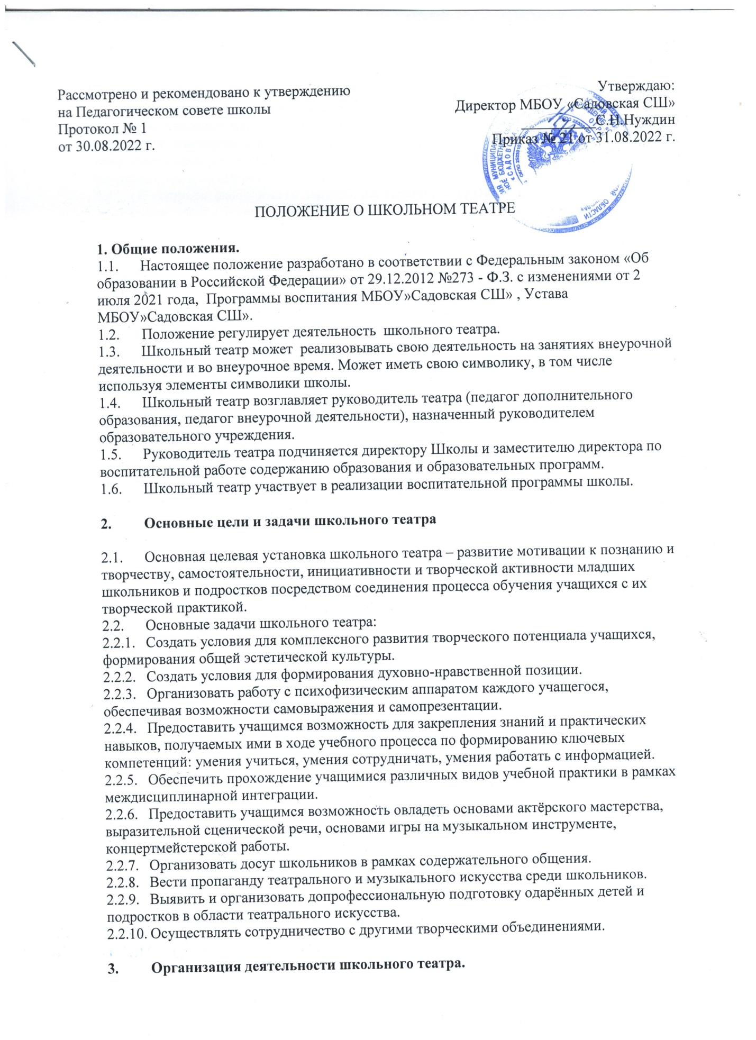

3.1. Деятельность школьного театра заключается в духовно-нравственном общении, в оказании помощи учащимся в самовыражении и самопрезентации, участии в организации культурно-массовых мероприятий, в постановке и показе широкому зрителю учебных спектаклей, концертных программ, творческих мастерских по специальным дисциплинам, самостоятельных работ учащихся, а также педагогов как на своей стационарной площадке, так и на других площадках, в том числе на выездах и гастролях.

3.2. В периоды, свободные от занятий, репетиций и спектаклей школьного театра, в его помещении могут в установленном порядке проводиться другие мероприятия по распоряжению заместителя директора школы по воспитательной работе.

3.3. К видам деятельности школьного театра относятся: игровая, познавательная, досугово - развлекательная деятельность (досуговое общение), проблемно-ценностное общение; художественное творчество (проектирование и подготовка спектаклей, концертов, отдельных концертных номеров, мастерских, декораций, социальное творчество (проведение культурно-массовых мероприятий, спектакли, концерты).

3.4. Деятельность школьного театра организуется в следующих формах: внеурочное занятие (групповое и индивидуальное), самостоятельная работа, репетиция, спектакль, конкурс, концерт, выступления на концертах и других массовых мероприятиях, проект, викторина, познавательная и социальная практика, экскурсия, посещение спектаклей, концертов, и другие.

3.5. Наполняемость групп может составлять до 20 человек.

3.6. Объединения (группы) могут быть одновозрастными и разновозрастными.

3.7. Школьный театр организует работу с детьми в течение всего учебного года и в каникулярное время.

3.8. Школьный театр организует и проводит массовые мероприятия, создает необходимые условия для совместной деятельности детей и родителей.

3.9. Продолжительность занятий определяются расписанием.

3.10. Занятия проводятся по группам или всем составом, а также в индивидуальном порядке.

3.11. Расписание занятий театра составляется с учётом создания наиболее благоприятного режима труда и отдыха детей, с учетом пожеланий учащихся и их родителей, возрастных особенностей детей и установленных санитарно-гигиенических норм.

3.12. В работе школьного театра, при наличии условий и согласия руководителя театра (педагога), могут участвовать совместно с детьми их родители (законные представители), а также педагоги Школы без включения в основной состав.

3.13. Содержание деятельности школьного учебного театра строится в соответствии с учебным планом, планом внеурочной деятельности и учебной (образовательной) программой (программами), реализуемыми в школьном театре.

3.14. Дополнительная (общеразвивающая) программа разрабатывается педагогом с учетом запросов детей, потребностей семьи, потребностей образовательного учреждения и национально – культурных традиций, и утверждается в установленном в Школе порядке.

3.15. План по реализации общеразвивающей программы в школьном театре составляется руководителем театра, утверждается руководителем образовательного учреждения.

3.16. Руководитель школьного театра, реализующий программу, вправе выбирать по своему усмотрению технологии и методы, направленные на достижение запланированных личностных, метапредметных и предметных результатов. Ведущими при организации занятий являются метод действенного анализа, игровые технологии, а так же различные формы и методы театральной педагогики.

3.17. Учёт образовательных достижений учащихся в школьном учебном театре осуществляется через отчёт педагога.

**4. Участники образовательных отношений, их права и обязанности.**

4.1. Участниками образовательных отношений в школьном театре являются обучающиеся школы, педагогический работник, родители (законные представители).

4.2. Прием в школьный театр осуществляется из числа обучающихся Школы.

4.3. Права и обязанности детей, родителей (законных представителей), педагогического работника определяются уставом учреждения, Правилами внутреннего распорядка для учащихся и иными предусмотренными уставом актами.

4.4. Отношения детей строятся на основе сотрудничества, уважения личности ребенка и предоставления ему свободы развития в соответствии с индивидуальными особенностями, но с обязательным соблюдением расписания занятий и правил внутреннего распорядка.

4.5. Родители (законные представители) учащихся обязаны создавать им необходимые условия для успешного освоения детьми учебных программ, реализуемых в школьном театре.

4.6. Педагог имеет право самостоятельно выбирать и использовать методики обучения и воспитания.

4.7. Руководитель школьного театра несет ответственность за жизнь и здоровье детей во время образовательного процесса, за соблюдение норм пожарной безопасности, техники безопасности, иные действия, предусмотренные трудовым договором, законодательством.